

Conformité Européenne
Zgodność Europejska

Jeden znak - wiele znaczeń i wymagań

Swobodny przepływ towarów jest fundamentem jednolitego rynku i ważnym czynnikiem wzrostu konkurencyjności przedsiębiorstw Unii Europejskiej. Znoszenie barier technicznych w handlu ma znaczenie dla rozwoju globalnego. Powinien zostać zapewniony również wysoki poziom ochrony konsumentów i użytkowników, dzięki zasadzie, że jedynie bezpieczne wyroby mogą zostać wprowadzone do obrotu na terenie Unii Europejskiej.

Do 1 maja 2004 roku na produktach elektrotechnicznych w Polsce obowiązkowo musiał być umieszczony polski znak bezpieczeństwa B w trójkącie równoramiennym.


Rys.1 Znak obowiązkowy bezpieczeństwa produktowego

Od momentu wstąpienia Polski do Unii Europejskiej rynek polski stał się jednolitym rynkiem europejskim.

Jedną z konsekwencji tego stanu stało się zupełnie odmienne podejście do nadzoru nad bezpieczeństwem użytkowym szeregu grup towarowych.

Już w roku 1985 w Unii Europejskiej powstało pojęcie harmonizacji technicznej i pojęcie Dyrektyw Nowego Podejścia. Treść tych dyrektyw zaczęto ograniczać do zasadniczych wymagań.

Zasadnicze wymagania określają elementy bezpieczeństwa niezbędne dla ochrony interesu publicznego i dotyczą projektowania,wytwarzania, badań, znakowania, instrukcji, materiałów.
Przykładowym sposobem spełnienia tych wymagań jest zastosowanie norm zharmonizowanych, które są szczególowymi specyfikacjami technicznymi poszczególnych produktów.
Producent może wybrać rozwiązanie zaproponowane w normie zharmonizowanej lub inne, dowolne rozwiązanie techniczne. Stosowanie norm, w tym norm zharmonizowanych jest dobrowolne.

Stosując normy zharmonizowane korzysta się z przywileju "domniemania zgodności" z zasadniczymi wymaganiami. Producent idący drogą innych, własnych rozwiązań technicznych musi przejść drogę udowodnienia zgodności z wymaganiami zasadniczymi, z reguły poprzez badania w jednostkach notyfikowanych.
Ta swoboda pozwala na utrzymanie poziomu technicznego, ale również nie wstrzymuje rozwoju nowych technologii.

Został stworzony stopniowo system polityki UE w zakresie oceny zgodności zwany globalnym podejściem.
Opiera się on na istnieniu tzw. 8 modułów, obejmujących fazy projektowania i wytwarzania. W zależnosci od stopnia skomplikowaności i wielkosci zagrożeń są dobrane odpowiednie procedury oceny zgodności.

Obecnie dla poszczególnych dużych grup towarów istnieje:
21 dyrektyw nowego podejścia prowadzących do znakowania CE;
4 dyrektywy nie wymagające znakowania CE;
5 dyrektyw nowego i globalnego podejścia - 4 znakowanie CE i 1 znakowanie "pi"-cisnieniowe urządzenia transportowe.

Dla produktów przemysłu elektrotechnicznego wiodąca jest z pewnością Dyrektywa Niskonapięciowa ( LVD -Low Voltage Directive).
Wymagania te, dotyczą urządzeń elektrycznych w zakresie napięć przemiennych od 50-1000 V.
Jakie towary podlegają Dyrektywie LVD można wnioskować z prześledzenia wykazu norm zharmonizowanych z daną dyrektywą.
Z Dyrektywą LVD jest obecnie zharmonizowanych ponad 1000 norm produktowych. Wykazu tego należy szukać na stronie Polskiego Komitetu Normalizacyjnego.
Przed wprowadzeniem wyrobu do obrotu producent musi poddać wyrób procedurze oceny zgodności określonej w odpowiednich dyrektywach, umożliwiającej naniesienie na wyrób oznakowania CE.
Proces oceny może zostać zrobiony przez stronę pierwszą - producenta lub stronę trzecia - jednostkę notyfikowaną. Do poszczególnych dyrektyw jednostki badawcze/laboratoria/ są notyfikowane do UE, przez poszczególne kraje.
Jeśli proces oceny zostaje zakończony wynikiem pozytywnym, producent sporządza dokument o nazwie Deklaracja zgodności WE (WE – skrót „Wspólnot Europejskich”, w języku angielskim – Declaration of conformity EC) '

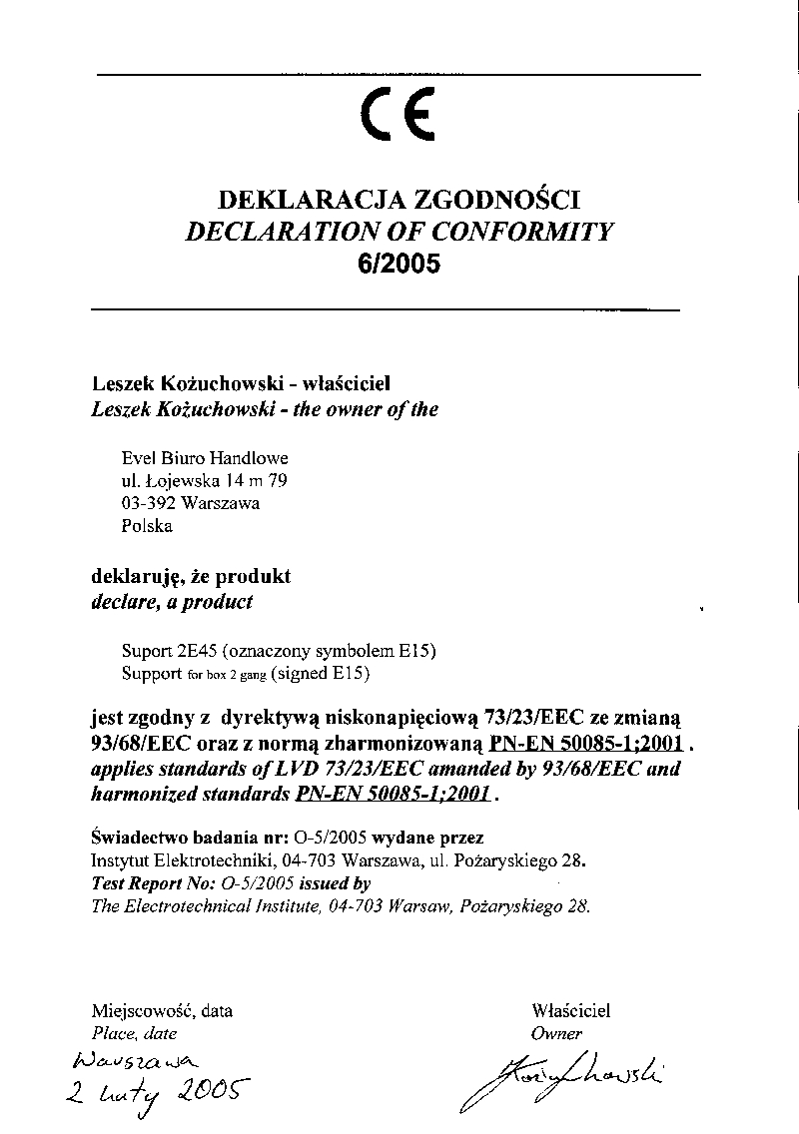

Rys.2 Przykładowa Deklaracja Zgodności WE

Za pomocą tego dokumentu producent przyjmuje odpowiedzialność za swój wyrób i to upoważnia go do naniesienia znaku CE, który stanowi deklarację producenta, że wyrób wprowadzany do obrotu spełnia zasadnicze wymagania.

Dyrektywy są transponowane na grunt poszczególnych krajów poprzez ustawy i rozporządzenia wykonawcze do ustaw:
1.USTAWA z dnia 30 sierpnia 2002 r. o systemie oceny zgodności.

Celem ustawy jest:
1) eliminowanie zagrożeń stwarzanych przez wyroby dla życia lub zdrowia użytkowników i konsumentów oraz mienia, a także zagrożeń dla środowiska;
2) znoszenie barier technicznych w handlu i ułatwianie międzynarodowego ob-rotu towarowego;
3) stworzenie warunków do rzetelnej oceny wyrobów i procesów ich wytwa-rzania przez kompetentne i niezależne podmioty.

System kontroli wyrobów obejmuje:
1) kontrolę spełniania przez wyroby zasadniczych, szczegółowych lub innych wymagań;
2) postępowanie w sprawie wprowadzonych do obrotu lub oddanych do użytku wyrobów niezgodnych z zasadniczymi, szczegółowymi lub innymi wymaganiami.

W procesie oceny zgodności uczestniczą producenci, ich upoważnieni przedstawiciele, importerzy, jednostki certyfikujące, jednostki kontrolujące oraz laboratoria.

2. RROZPORZĄDZENIE MINISTRA GOSPODARKI
z dnia 21 sierpnia 2007 r.
w sprawie zasadniczych wymagań dla sprzętu elektrycznego

Rozporzadzenie określa:
1) zasadnicze wymagania dla sprzętu elektrycznego podlegajacego ocenie zgodności;
2) procedury oceny zgodności sprzętu elektrycznego;
3) sposób oznakowania sprzętu elektrycznego;
4) wzór znaku CE.

Nowe znaczenia znaku CE

W ostatnich latach zostaje wyraźnie poszerzone znaczenie oznakowania CE na nowe obszary wykraczajace poza dyrektywy, skupione na zasadniczych wymaganiach bezpieczeństwa użytkowania.
Znak CE jest również zapewnieniem, że produkt spełnia inne, coraz to nowe wymagania.
Wyroby elektrotechniczne muszą równolegle spełniać wymagania dotyczące:
-Dyrektywy ECO-DESIGN- (Ekoprojektowanie) określajacej minimalne standardy efektywności energetycznej dla urządzeń zużywających energię.
Z tym jest związany program etykietowania produktów zużywających energię elektryczną i docieranie do konsumentów z rzetelną informacją kierującą ku urządzeniom energooszczędnym.

Aby urządzenie mogło być przyporządkowane do danej klasy, musi spełniać określone wymagania. Wymagania te są opisane dla każdego typu urządzeń i określone są w inny sposób. Podstawą do określenia klasy może być na przykład zużycie energii na dane zadanie (np. pranie jednego wsadu) .

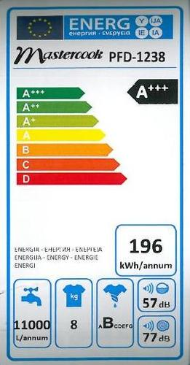

Rys.3 Etykieta efektywności energetycznej dla pralki

W zakresie wielu produktów przemysłowych, takich jak:
silniki, wentylatory, pralki, lodówki, telewizory, suszarki itp., wprowadzono ścisłe granice sprawności energetycznej i są one konsekwentnie stopniowo podwyższane.
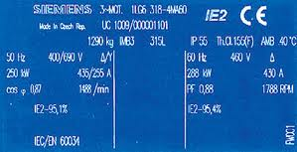

Rys.4 Tabliczka znamionowa silnika z podaną klasą energooszczędności IE2 i oznakowana CE.
-Dyrektywy RoHS II w sprawie zasadniczych wymagań dotyczących ograniczenia stosowania niektórych niebezpiecznych substancji w sprzęcie elektrycznym i elektronicznym.

Ograniczenia te obejmują stosowanie ołowiu, kadmu, sześciowartościowego chromu, polibromowanych bifenyli, polibromowanych eterów difenylowych.


Rys.5 Symbol spełnienia wymagań RoHS

-ROZPORZĄDZENIA CPR (Construction Products Regulation)
ustanawiające zharmonizowane warunki wprowadzania do obrotu wyrobów budowlanych .

Rozporządzenie to stanow, że obiekty budowlane muszą być zaprojektowane i wykonane w taki sposób, aby podczas ich budowy, użytkowania i rozbiórki nie stanowiły zagrożenia dla higieny ani zdrowia mieszkańców i sąsiadów, nie wywierały w ciągu ich całego cyklu życia nadmiernego wpływu na jakość środowiska naturalnego ani na klimat.
Rozporządzenie określa zharmonizowane warunki wprowadzania do obrotu lub udostępniania na rynku UE wyrobów budowlanych.
Producent wyrobu budowlanego objętego normą zharmonizowaną lub wyrobu zgodnego z wydaną dla niego europejską oceną techniczną jest zobowiązany przed jego wprowadzeniem do obrotu do sporządzenia
deklaracji właściwości użytkowych oraz oznakowania wyrobu oznakowaniem CE.

Do wyrobów budowlanych po raz pierwszy zostały zaliczone kable i przewody elektryczne trwale wbudowywane do obiektu.
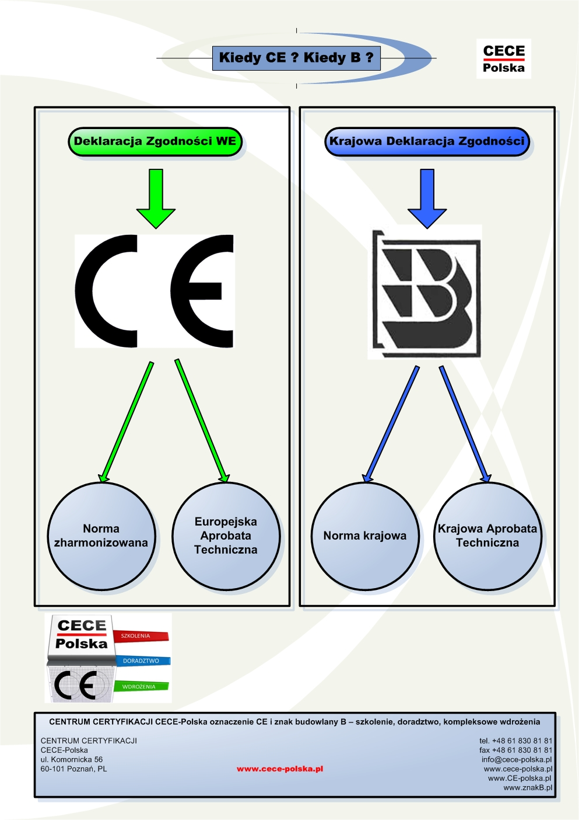

Rys.6 Schemat rozpoznawania oznaczeń dla wyrobów budowlanych

Organy nadzoru rynku mają za zadanie egzekwowanie prawa europejskiego chroniącego interesy konsumentów i pracowników oraz zapobieganie nieuczciwej konkurencji.
W Polsce zadania organu nadzoru rynku spełnia Prezes Urzędu Ochrony Konkurencji i Konsumenta.
W obszarze produktów elektrotechnicznych z ramienia samorządu gospodarczego partnerem dla organów państwowych jest
Polska Izba Gospodarcza Elektrotechniki (PIGE).

